本報告僅供委員參考 編號：第111－079號

俄烏戰爭對我國經濟、產業及金融等衝擊之評析

立法院預算中心
中華民國111年3月
俄烏戰爭對我國經濟、產業及金融等衝擊之評析目錄
頁次
壹、前言 1
貳、俄烏戰爭之發展暨對國際經濟之影響 2
一、烏克蘭經濟發展概況 2
二、俄羅斯經濟發展概況 4
三、俄烏戰爭情況及各國對俄羅斯制裁情形 6
四、俄烏戰爭對國際經濟影響 8
五、評估意見 10
參、俄烏戰爭對國內經濟之影響 13
一、俄烏戰爭恐推升國際原物料價格，加劇國內通膨壓力 13
二、隨俄烏衝突升溫，臺股呈修正態勢、臺幣對美元貶值，然相對較為穩定 14
三、國際能源、大宗商品價格隨戰爭爆發明顯攀升 15
四、我國與俄烏經貿關係較不緊密，俄烏衝突短期對我經濟成長影響尚屬溫和 16
五、評估意見 18
肆、俄烏戰爭對我國產業供應鏈之影響 20
一、我國在俄羅斯及烏克蘭之投資情形及風險 20
二、我國對俄羅斯及烏克蘭之主要進出口產品 21
三、對我國產業供應鏈之影響 25
四、評估意見 27
伍、俄烏戰爭對我國金融市場之影響 30
一、烏克蘭及俄羅斯之債務違約風險增加 30
二、我國整體金融業對俄烏暴險約2,170億餘元 31
三、評估意見 33
陸、結論 36
俄烏戰爭對我國經濟、產業及金融等衝擊之評析
壹、前言
俄羅斯總統普丁以要求烏克蘭不得加入北大西洋公約組織等理由，於2022年2月24日向烏克蘭本土進行「特殊軍事行動」，引發全球譁然，國際社會並陸續對俄羅斯進行金融、出口管制及能源禁令等限制措施，制裁俄羅斯以武力破壞區域及全球和平之軍事侵略行為，期促使雙方儘速恢復和平對話解決紛爭。
雖然俄羅斯及烏克蘭兩國合計之國內生產毛額(以下簡稱GDP)規模及貿易總額占全球比重均僅約2%，惟俄羅斯係全球前二大石油及天然氣出口國，烏克蘭則為天然氣管線輸往歐洲途經之地並為半導體製程用氖等惰性氣體之重要產地，兩國均富藏煤、鐵礦等天然資源並為世界小麥等糧食之主要生產地。爰此，自俄烏開戰以來，國際能源、金屬及穀物等價格飆漲，嚴重衝擊全球經濟活動，亦引發國內輸入性通膨疑慮等問題，亟待政府密切關注並妥作因應，以維我國經濟及金融環境之穩定。本專題報告謹就俄烏戰爭對國內外經濟、我國產業供應鏈及金融市場等衝擊影響，蒐集各方資料並據以提出評估意見，俾供參考。
貳、俄烏戰爭之發展暨對國際經濟之影響
1991年蘇聯解體後，烏克蘭獨立建國，國內分有親俄(烏東)與反俄(烏西)兩股勢力，俄羅斯為世界上面積最大國家，國土約烏克蘭28.27倍，人口是烏克蘭3.32倍，經濟規模則為烏克蘭9.7倍(有關俄、烏經濟基本概況之比較，詳表2-1)，兩國無論在地理位置、軍事邊防及經濟關係上密切，亦屢傳紛爭；因俄烏兩國為全球石油、鐵礦及小麥等重要能源及糧食輸出地，2022年2月24日俄羅斯總統普丁以要求烏克蘭不得加入北大西洋公約組織等理由，入侵烏克蘭本土進行「特殊軍事行動」，引發全球撻伐並相繼祭出制裁，造成國際經濟動盪，迄今仍未歇息。茲就近年兩國經濟發展情形、俄烏戰爭進程暨對國際經濟影響等評析如下：
表2-1 2020年烏克蘭與俄羅斯經濟基本概況之比較
項目 | 面積  (萬平方公里) | 人口  (億人) | 國內生產總值(億美元)(排名) | 經濟  成長率 | 對外貿易(2019年佔國內生產總值比率) | 商品貿易世界排名
烏克蘭 | 60.4  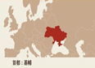 | 0.44 | 1,520  (56/194) | -4.0% | 90.2% | 45/212
俄羅斯 | 1,707.5  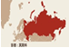 | 1.46 | 14,740  (11/194) | -4.1% | 49.1% | 19/212
資料來源：本中心整理自HK TDC Research經貿研究。(https://research.hktdc.com/tc/article/MzU3ODIxNTk5)。
一、烏克蘭經濟發展概況
(一)基本經濟簡介
1.鐵礦為產業發展利基：天然資源(如煤、鐵、錳、鋅等)豐富，其中：(1)鐵礦為全球第10大生產國及第5大出口國，是經濟成長重要關鍵；(2)煤礦(占全球蘊藏量3.8%，全球第8大)及石油(占全球蘊藏量5%)，因深藏地底及缺乏現代化設備而多未開採。
2.鋼鐵及農產品為重要產業：(1)鋼鐵業為主要經濟命脈，是世界第10大鋼鐵生產國及歐洲第3大鋼鐵生產國，分別占國內生產總值30%及出口總額15%；(2)全球主要糧食出口國之一，所提供小麥並為全球第5大生產國。
3.獨立後經濟多半為負成長：該國獨立後經濟發展欠佳，2014年克里米亞危機及通貨膨脹問題等造成經濟嚴重衰退，2014年及2015年GDP成長率分別為-10.08%及-9.77%。近年致力與其他國家(如歐盟、加拿大等)簽訂自由貿易協定，經濟略有改善。
(二)各國投資情形
1.投資環境風險高，持續資本淨流出：近年受烏東戰事及與俄羅斯關係問題未解等影響，投資風險較高，較難吸引國外投資者進場投資，致近幾年均有每年近4%之淨資本流出。
2.主要投資國家及產業類型：2020年吸引直接外資投資金額約17億美元，主要投資國為俄羅斯、賽普勒斯(多為他國所設立境外公司)、英國及荷蘭等，產業別主要為製造業、汽機車運輸業等。
(三)主要進出口情形
2020年出口總金額493億餘美元，以穀類、動植物油、鋼鐵等主要出口產品為主，重要出口國家為中國、波蘭、俄羅斯、土耳其及德國等；2020年進口總金額539億餘美元，以礦物燃料、機械器具、車輛運輸等為主，重要進口國家為中國、德國、俄羅斯、波蘭及美國等(詳圖2-1)。
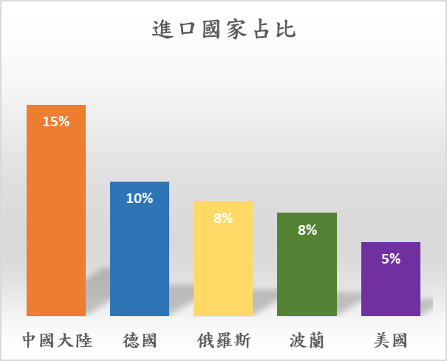
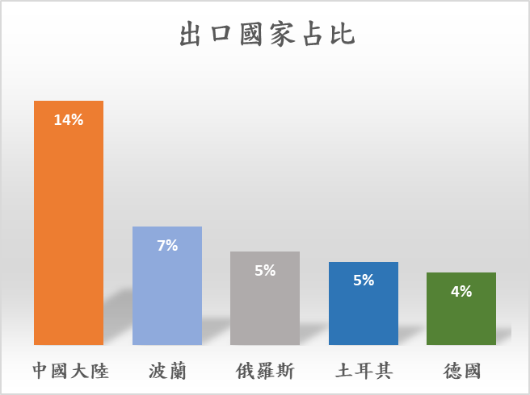
圖2-1 烏克蘭2020年前5大主要進出口國家及占比

資料來源：本中心整理自貿協全球資訊網。
二、俄羅斯經濟發展概況
(一)基本經濟簡介
1.農業為經濟新動能：天然資源豐富，為全球前2大天然氣及石油生產國，第5大鐵礦生產國，能源、軍火、航太等重型工業相當發達；亦是全球最大穀物生產國，包括小麥、大麥及裸麥等，尤其農業快速崛起成為出口新動能。
2.經濟發展高度仰賴能源產業：2021年GDP約1.65兆美元(排名第11位)，尚非屬經濟大國。產業以能源及冶金業等最發達，尤其石油、天然氣等能源產出分別占該國內生產總值2成及出口金額逾6成，占政府收入來源逾半，能源價格高低，至關該國經濟發展榮枯。
3.因應經濟制裁致力推動進口替代政策：自2014年起因克里米亞事件等衝突受歐美經濟制裁，自2015年4月起陸續祭出20項產業進口替代政策並扶植國內製造業與農業。
(二)各國投資情形
1.致力改善投資環境，吸引國外投資：近年優先招商產業由以往之採礦和交通工業，調整為農業、機械製造業、不動產、木材加工業和貿易等。
2.主要投資國家及產業類型：近年主要投資來源國為美國、德國、中國、法國、日本等，主要投資產業包括農業食品、機械設備、數位科技、塑化產品等領域。2021年外人直接投資金額達307億美元。
(三)主要進出口情形
2020年出口總金額3,293億餘美元，以原油、天然氣、汽柴油及石油製品、鋼鐵、金屬、化學品、原木、小麥等為主；重要出口國為中國、荷蘭、英國、德國及白俄羅斯等。進口總金額2,300億餘美元，以機械及交通設備、醫藥及化學品、食品及農產品、服飾鞋靴等為主；重要進口國家為中國、德國、美國、白俄羅斯及義大利等(詳圖2-2)。
圖2-2 俄羅斯2020年前5大主要進出口國家及占比
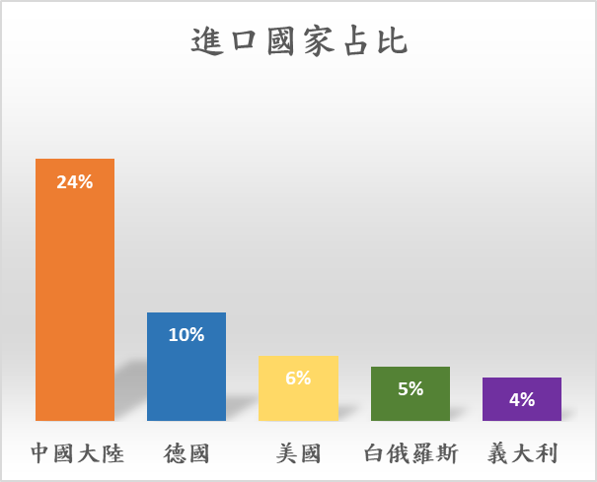
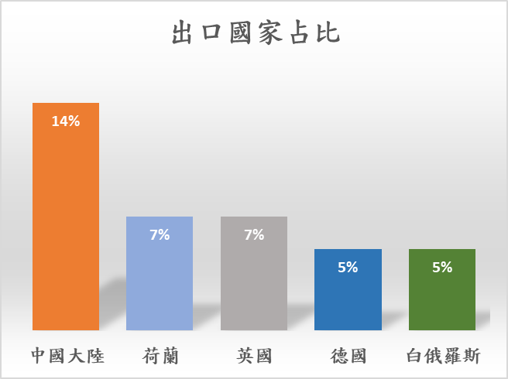

資料來源：本中心整理自貿協全球資訊網。
三、俄烏戰爭情況及各國對俄羅斯制裁情形
(一)2022年戰爭情況
2013年烏克蘭推翻親俄之亞努科維奇政權後，2014年爆發克里米亞危機 ，兩國紛爭檯面化，又於烏克蘭東部爆發頓巴斯戰爭，造成重大傷亡，經多方斡旋，2020年7月達成停火共識，惟2021年4月起緊張局勢升溫，違反停火事件再現。
2022年2月21日俄羅斯總統普丁宣布承認烏克蘭東部頓內次克、盧甘斯克兩省為主權獨立共和國並下令俄軍進入當地；24日入侵烏克蘭本土進行「特殊軍事行動」，迄今烏俄雙方已於2月28日、3月3日及3月7日進行3次談判，惟未有共識，3月14日起進行第4輪談判，但目前尚未達成共識。
(二)各國制裁情形
1.國際對俄羅斯制裁情形
美國、歐盟及日本等主要經濟體陸續對俄羅斯祭出金融制裁、出口管制與禁止領空等措施(彙整詳表2-2)，包括：限制俄羅斯央行在主要經濟體境內調度國際準備、將特定俄羅斯銀行逐出環球銀行金融電信協會(SWIFT)、實施關鍵出口技術(如電子電腦、半導體、飛機零件等)管制、全面封鎖國防相關實體並對煉油業實施技術出口管制、美國禁止從俄羅斯進口石油與天然氣及英國將在2022年底前逐步結束從俄羅斯進口石油等。

表2-2主要經濟體對俄羅斯之主要制裁措施一覽表
類型 | 金融面 |  |  |  | 產業面 |  |  | 航空
制裁  措施 | 限制與俄央行交易 | 凍結境外資產 | 禁發債券或新股籌資 | 逐出SWIFT | 國防與資訊品出口管制 | 能源禁令 | 中止天然氣北溪2號管線 |  | 禁止俄航進入領空
美國 | ˇ | ˇ | ˇ | ˇ | ˇ | ˇ |  |  | ˇ
英國 | ˇ | ˇ | ˇ | ˇ | ˇ | ˇ |  |  | ˇ
歐盟 | ˇ | ˇ | ˇ | ˇ | ˇ |  |  |  | ˇ
德國 | ˇ | ˇ | ˇ | ˇ | ˇ |  | ˇ |  | ˇ
加拿大 | ˇ | ˇ |  | ˇ | ˇ |  |  |  | ˇ
瑞士 |  | ˇ |  | ˇ
日本 | ˇ | ˇ | ˇ | ˇ | ˇ
臺灣 |  |  |  |  | ˇ
資料來源：本中心整理。
2.我國對俄羅斯制裁情形
我國外交部於2022年2月25日發表聲明指出，將參與國際社會對俄羅斯之經濟制裁；經濟部依據「瓦聖納協定」對出口俄羅斯之產品嚴加審查，國內企業將配合政府措施。
3.俄羅斯發布不友善國家名單及反制裁情形
2022年2月28日禁止來自英國及德國等36個國家航空公司航班進入俄國領空；3月7日發布不友善國家名單，均為實施制裁者，如美國、歐盟、英國及日本等，我國亦包含在內；3月10日宣布反制裁措施，禁止清單產品出口至2022年年底，包括電信產品、藥品、汽車、農產品等計200件產品，並禁止外國船隻出入俄羅斯港口；另針對撤離之外資企業，研擬接管其資產，預估有數十家在俄外企將收歸國有，包括蘋果、微軟、殼牌等。
四、俄烏戰爭對國際經濟影響
(一)受戰爭及各國制裁措施影響，恐衝擊全球經濟復甦動能
隨COVID-19疫情後需求升溫，2021年全球經濟成長率大幅反彈至5.8%，預期2022年將持續復甦，惟受產業供應鏈瓶頸仍未完全紓解、各國貨幣寬鬆措施規模縮減及地緣政治風險升高等影響，普遍預測經濟成長率緩成長。
自2022年2月下旬俄烏戰爭爆發後，能源市場及金融市場均有動盪，加上各國制裁俄羅斯經濟措施，影響大宗商品(如穀物、能源、金屬)貿易交易，恐衝擊全球經濟成長速度，IHS Markit於2022年3月15日預測2022年全球經濟成長率降為3.3%(詳圖2-3)，我國中央銀行則預估我國2022年經濟成長率為4.05%，亦較2021年6.45%放緩。
圖2-3 2021及2022(預測)年主要經濟體成長率概況

說 明：中央銀行預測2022年我國經濟成長率為4.05%，行政院主計總處預測為4.42%。
資料來源：111年3月17日中央銀行理監事會後記者會簡報(表列數據2021年為實際值，2022年為IHS Markit 2022/3/15 預測值)。
(二)原油及原物料價格攀升，全球通貨膨脹壓力加劇
2022年以來受中東局勢動盪、俄烏戰爭爆發及市場擔憂美歐對俄羅斯實施能源制裁措施等影響，衝擊原油供給，致油價飆漲，至3月7日已升為每桶124.5美元；戰爭後亦帶動大宗商品價格上揚，再推升全球通膨壓力。
IHS Markit於2022年3月預測全球通膨率將由2021年3.9%升至2022年6.4%，歐元區通膨率則增至6.9%(詳圖2-4)，壓力更為顯著，我國中央銀行亦預測國內CPI年增率為2.37%，亦較2021年1.96%為上升。
圖2-4 2021及2022(預測)年主要經濟體CPI年增率概況

說 明：中央銀行預測2022年我國CPI為2.37%，行政院主計總處預測為1.93%。
資料來源：111年3月17日中央銀行理監事會後記者會簡報(表列數據2021年為實際值，2022年為IHS Markit 2022/3/15 預測值)。
(三)金融市場鉅幅波動，股匯市震盪，俄羅斯債務違約風險遽增
2022年2月下旬後股價指數因俄烏戰爭爆發及各國擴大制裁俄羅斯再度重挫，如與2021年底相較，2022年3月22日美國NASDAQ綜合指數跌幅9.82%，日本(-5.44%)、香港(-6.45%)及韓國(-8.99%)，跌幅均逾5%，臺灣加權股價指數亦跌幅3.62%。另美元指數自2022年2月下旬俄烏戰爭爆發，美元避險需求大增，急速攀升，如3月7日之99.29為2020年5月以來高點；國際貨幣匯率如與2021年底相較，2022年3月22日除人民幣外，主要經濟體貨幣多為貶值，新臺幣亦貶值3.08%。
各國相繼對俄羅斯祭出金融制裁措施，使其金融體系陷入危機，為因應金融制裁及盧布重貶困境，俄羅斯央行除將政策利率由9.5%調升至20.0%外，亦推行多項緊急措施，改用該國金融資訊傳輸系統(SPFS)取代SWIFT，惟助益不大；另Fitch、Moody's及S&P三大信評公司陸續將俄羅斯主權債信評等大幅調降至垃圾債券等級，致俄羅斯債務違約風險遽增。
五、評估意見
(一)談判進程將牽動後續戰事發展，全球經濟影響程度仍待觀察
1.俄烏戰爭爆發迄今，持續進行之俄烏談判漸有進展(如俄方願意接受讓烏克蘭以類似奧地利或瑞典模式維持中立等)，加上中國近期疫情蔓延及封鎖防疫措施，影響能源需求，致3月15日布蘭特原油價格曾跌破百美元，為3週以來新低，若油價持續回落穩定區間，將有助全球經濟復甦，亦可紓解全球通貨膨脹壓力。
2.另國際間對於俄羅斯金融制裁促使債務違約風險大增，若戰事未緩，後續各國再加大制裁範圍，或將引發新一波國際金融市場動盪。烏俄兩國雖非經濟大國，直接影響有限，但所帶動之油價波動效應等不容忽視，全球經濟走向穩健復甦或劇烈動盪，仍將視戰事發展與談判進程而定，政府允宜密切觀察戰事對全球經濟之影響程度。
(二)美中俄三國角力為情勢發展關鍵，中方若涉入恐擴大影響
俄烏戰爭後續情勢發展，美中俄三方態度甚為關鍵，美國尤其關注中國是否與俄羅斯結盟並提供其軍事或經濟援助，此將削弱對俄羅斯制裁之影響，美國亦向中國警告，如支持俄羅斯將可能使其遭遇全球孤立與抵制。爰此，若中國涉入其中而遭抵制，美中貿易壁壘再升溫，鑒於中國與美國均為我國主要貿易往來國，恐將擴大對我國經濟影響層面。
(三)制裁引發經濟戰，與俄烏兩國經貿較為緊密之歐洲等國家恐將面臨衝擊，對各該國家及全球經濟之外溢影響，允宜謹慎以對
1.因俄羅斯為原油、天然氣、鈀、鎳、鋁及小麥等原物料重要產地，烏克蘭亦是小麥及半導體製程用惰性氣體等重要產地，戰爭爆發後及相關經濟制裁下，該等原物料供應及出口受阻，大幅推升能源、金屬及穀物價格，如主要國際機構預測今年布蘭特原油現貨價格平均每桶112.3美元，較2月之平均每桶88.1美元大幅上調逾20美元，2022年2月全球糧食價格指數為140.71，亦創歷史新高。
2.俄羅斯主要出口國依序為中國、荷蘭、英國、德國、白俄羅斯等，尤以歐盟地區為重(占比逾3成)，其中部分東歐國家(如斯洛伐克、立陶宛及波蘭等)自俄羅斯進口原油總量達60%，德國自俄羅斯進口原油占比約35%，天然氣約55%，無煙煤約50%，該等國家能源高度依賴俄羅斯；土耳其與俄羅斯、烏克蘭在貿易、旅遊等產業關係緊密，俄羅斯為土耳其第2大進口國(占比逾1成)，能源及穀物多依賴俄羅斯進口；暨埃及為全球最大小麥進口國之一，約80%進口來自烏克蘭與俄羅斯，該等國近日糧食供應多傳隱憂。
3.俄烏戰爭各國相繼祭出制裁引發之經濟戰，若實體戰無法和平解決，恐將陷入持久之經濟戰，長期以往主要依賴該二國能源及原物料供應之新興市場經濟體及鄰近之歐洲國家等生產成本提高及通膨問題將再度惡化；此外，各國為因應COVID-19疫情所衍生之擴張性財政政策，已使許多新興市場經濟體債務高築，未來主要經濟體若為抑制通貨膨脹而大幅升息，新興市場經濟體或區域性債務危機風險隱現。另大宗商品價格攀升疊加供應鏈緊張或產生連鎖反應，導致全球能源及糧食供應趨緊，進而推升全球通膨壓力，經濟戰對該等國家及全球經濟之外溢影響，政府相關部門允宜謹慎以對。
(分機：1929吳昀雲)
參、俄烏戰爭對國內經濟之影響
一、俄烏戰爭恐推升國際原物料價格，加劇國內通膨壓力
(一)受國際原油和農工原物料價格續處高檔影響，國內CPI年增率已連續7個月超逾2%
因油料費、運輸費及蔬果價格等供給面漲幅較大，與基期較低，我國110年CPI年增率1.96%，為自98年以來最高值，111年受國際原油價格及農工原物料價格持續攀升影響，1月及2月CPI年增率分別高達2.84%及2.36%，且已連續7個月超逾2%（詳圖3-1）。
圖3-1 近年我國CPI年增率 單位：%
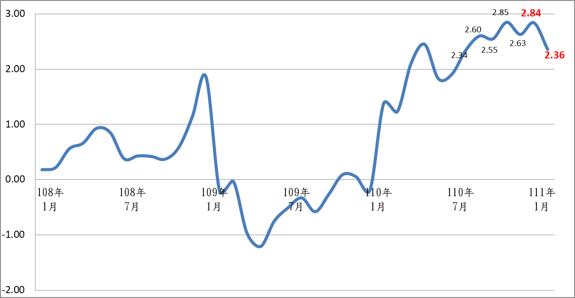

資料來源：依行政院主計總處統計資料庫資料(111年3月15日查詢)，本中心繪圖。
(二)俄烏戰爭恐推升國際原物料價格，加劇國內通膨壓力，央行上修111年CPI年增率預測值為2.37%
全球供應鏈瓶頸迄未緩解，且俄烏戰爭後，俄羅斯遭國際制裁之範圍影響廣泛（如美國禁運俄羅斯石油等），加上烏克蘭為東歐穀倉，可能造成原油及穀物等大宗商品供應受阻，價格大幅上漲，而國內高度仰賴原油、小麥、玉米、黃豆等大宗物品進口，恐面臨能源及食物類價格攀升，加劇國內通膨壓力，主要機構陸續上修我國111年CPI年增率，多逾2%（詳圖3-2），我國中央銀行3月17日亦上修國內CPI年增率為2.37%，高於110年1.96%，惟預期將隨原油價格漲幅減緩，於年中回降。
圖3-2 主要機構對我國111年CPI年增率之預測 單位：%
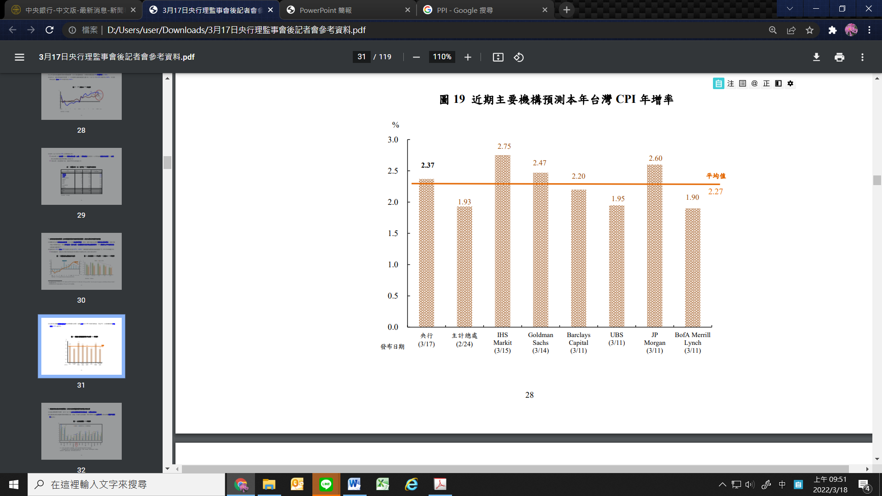

說 明：行政院主計總處預測值尚未考慮俄烏戰事影響。
資料來源：111年3月17日中央銀行理監事聯席會議會後記者會簡報。
二、隨俄烏衝突升溫，臺股呈修正態勢、臺幣對美元貶值，然相對較為穩定
(一)臺灣股市下跌逾4%，惟相對全球股市波動較為穩定
111年2月中旬，隨俄烏衝突升溫，股市提前反應投資人擔憂戰事衝擊經濟復甦，全球股市重挫，臺股亦呈現修正態勢，2月10日至3月22日跌幅約4.24%(詳圖3-3)，然因我國出口表現良好、上市企業營運展望尚佳、市場預估臺股殖利率高於多數經濟體，相對具投資吸引力，股價波動亦相對平穩。
圖3-3 111年2月10日至3月22日國內加權股價指數變動情形

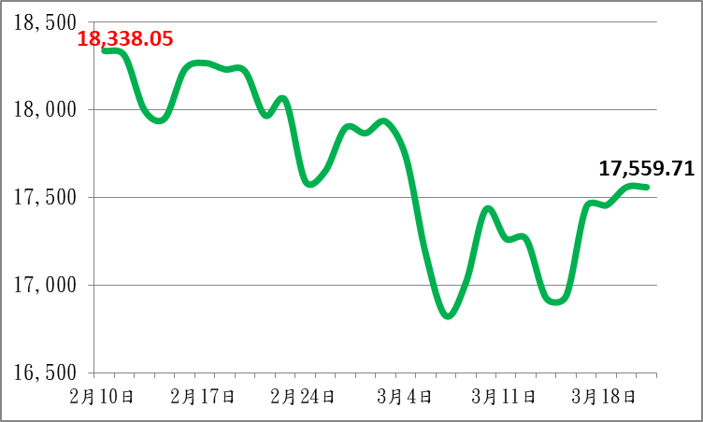
資料來源：依臺灣證券交易所指數資訊，本中心繪圖。
(二)市場對美元需求強勁，臺幣對美元貶值
111年度因美國聯準會暗示將採升息及縮表等政策，加上俄烏戰爭爆發，市場對美元需求強勁，惟因我國出口順暢、外幣流動性充沛、國內匯市供需尚稱平衡，2月10日至3月22日新臺幣對美元貶值約2.58%，惟幅度小於歐元(-3.83%)及日幣（-4.17%）等，相對穩定。
三、國際能源、大宗商品價格隨戰爭爆發明顯攀升
(一)國際油價、天然氣及煤炭價格均明顯攀升，國內多已備相當存量，政府並啟動平穩機制因應
1.石油：市場憂慮各國制裁恐使俄羅斯石油輸出中斷，近期國際油價明顯攀升，國際布蘭特(Brent)原油111年2月平均期貨價格約94.1美元/桶，3月22日期貨（約於5月交運）收盤價格為115.48美元/桶；累計國際原油期貨價格較開戰前已上漲約1成。我國石油仰賴進口，雖105年起即無自俄羅斯進口，並已備相當庫存，惟俄烏戰爭使國際油價劇烈波動，政府已啟動「油價平穩雙機制」，加大吸收油價漲幅，及配合汽柴油貨物稅調降，調降汽油價格。
2.天然氣：受俄烏戰爭及各國對俄羅斯制裁影響，111年3月22日東北亞液化天然氣現貨價格為31.637美元/mmBtu，較開戰前32.845美元/mmBtu降幅約3.68%，美國雖宣布進口禁令，惟歐盟國家因依賴俄羅斯供應，未跟進禁止進口俄國天然氣，後續影響仍待觀察。我國天然氣採購以中長期契約為主，進口來源分散，主要以澳大利亞、卡達為主，110年俄羅斯天然氣進口占比為9.7%，為我第三大進口來源。經濟部表示：中油公司與俄羅斯合約於111年3月到期後，已有替代來源補足缺口，不影響供應量，惟天然氣價格與油價連動，目前民生用桶裝瓦斯至4月底不調漲。
3.煤：受俄烏戰爭及各國對俄羅斯制裁影響，3月9日國際燃煤價格為每公噸420美元，較開戰前每公噸250美元增幅近7成。俄羅斯煤炭占我國進口比重約16%，主要係民間部門進口，台電發電用量約僅占3%。經濟部表示：業者多有替代來源，而台電公司111年燃煤需求量已購足，對我國影響不大。
(二)大宗原物料自110年起因疫情、全球供應鏈瓶頸而上漲，俄烏戰爭後更往上推升，政府已啟動穩定物價小組並降稅因應
110年以來因COVID-19疫情，導致缺工、缺櫃及塞港等全球供應鏈瓶頸問題，亦造成黃豆、小麥、玉米等大宗物資上漲，而俄羅斯與烏克蘭為全球穀物主要供給國，隨戰爭爆發，市場憂慮供應中斷，更進一步推升小麥、玉米等價格。我國黃豆、小麥多從美國及巴西進口，未自俄烏兩國進口，另110年我國自烏克蘭進口玉米量占總進口量1.64%，占比不高；目前國內業者已掌握黃豆及小麥5個月可使用量與玉米7個月可使用量，且均已提前採購，政府亦啟動跨部會穩定物價小組運作機制，且自110年12月至111年4月底陸續調降關稅、貨物稅及營業稅等，期可降低業者成本。
四、我國與俄烏經貿關係較不緊密，俄烏衝突短期對我經濟成長影響尚屬溫和
(一)我國與俄烏雙邊貿易比重不高，且採購來源多元可替代缺口
110年我國與俄羅斯及烏克蘭之貿易總額為63.2億美元及3.28億美元，分別占貿易總額0.76%及0.037%，比重不高；其中，我國自俄羅斯進口以礦產品及基本金屬及其製品為主，因採購多元，若俄羅斯遭國際制裁而被禁止輸出相關產品，對國內影響相對有限，另俄烏兩國之天然資源如鎳、氖等金屬及氣體為電動車、不鏽鋼與半導體產業之重要原料，惟俄烏均非我國上述原料之主要進口國，且國內相關原物料庫存充足及供應來源多元，預期短期內供應鏈所受影響較小。
(二)國內外機構大多預測臺灣經濟成長動能保持穩健，惟若衝突加劇，仍可能透過貿易及供應鏈影響我國
111年預期全球經濟持續復甦，可望帶動我國出口再創新高，加上民間消費回穩，國內外廠商持續投資臺灣等態勢下，主要機構預測我國111年經濟成長率介於3.11%至4.42%間（詳圖3-4），部分機構已考慮俄烏戰爭之影響，惟若後續軍事衝突持續加劇，各國對俄國制裁範圍擴大，恐影響全球消費及投資信心，抑制全球景氣復甦力道，則可能透過貿易與供應鏈影響我國經濟表現。
圖3-4 近期國內外主要機構對我國111年經濟成長率預測值 單位：%
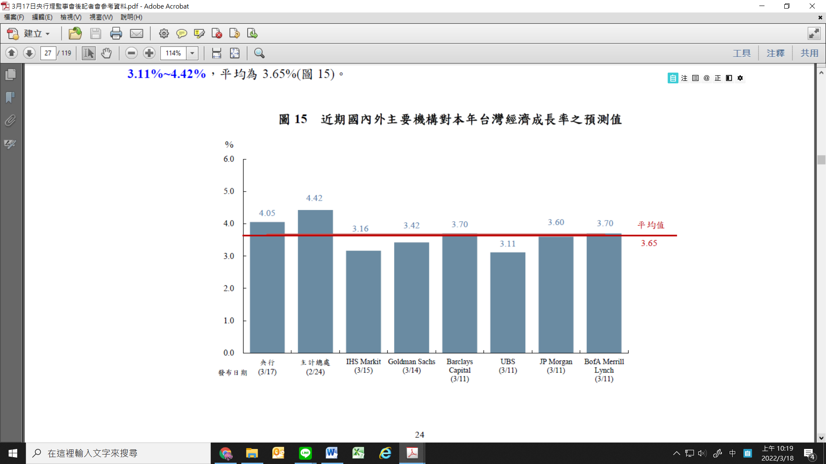

資料來源：111年3月17日中央銀行理監事會後記者會參考資料。
五、評估意見
(一)俄烏戰爭衝擊全球經貿活動，造成全球經濟下行風險，恐對我國經濟成長造成負面影響，允宜預先規劃因應
1.俄烏戰事爆發後，各國陸續對俄祭出制裁手段，引發大宗商品價格飆漲，推升全球通膨，並衝擊全球經貿活動，進一步造成全球經濟下行風險，然國內因出口動能強、預期民間消費回溫，國內外大廠持續擴大在臺投資，暨政府及民間投入5G、綠能等重大投資賡續進行，中央銀行3月17日預測111年我國經濟成長率可達4.05%。
2.惟戰事發展狀況未明，若戰事拉長或各國對俄國制裁範圍擴大，恐加劇供應鏈危機，衝擊消費及投資信心，影響全球景氣復甦力道，間接影響我國出口表現，恐傷及國內經濟，政府允宜持續密切注意情勢發展，預先妥為規劃評估與因應。
(二)國內CPI年增率已連續7個月超逾2%，允宜賡續強化對物價之監控機制，以維持物價平穩
全球疫情迄今尚未平息，供應鏈瓶頸導致供需失衡，加上俄烏戰爭爆發後，主要國家對俄羅斯採取制裁手段，大幅推升原油等國際原物料價格，增添物價上漲壓力，國內CPI年增率迄今已連續7個月高於2%，且我國中央銀行於3月17日上修111年預測值至2.37%，並預測通膨狀況仍將持續至第3季，政府允宜持續注意物價波動狀況，檢視油價平穩機制暨穩定物價小組之運作狀況等，以穩定物價。
(三)部分國家實施穀物出口管制，恐加劇全球糧食供應短缺風險，允宜密切觀察國際糧食供需及價格變化並審慎因應
目前國內業者已掌握黃豆及小麥5個月可使用量與玉米7個月可使用量，短期供應雖無虞，惟鑒於俄烏戰爭情勢仍未明，部分國家如塞爾維亞、匈牙利、阿根廷及埃及等先後實施穀物出口管制措施，恐加劇全球糧食供應短缺風險，政府除密切觀察國際糧食供需及價格變化之外，允宜定期盤點及充裕重要民生物資之供應，俾以確保民生物資量足價穩，降低對國內民生經濟之衝擊。
(四)央行決議升息1碼，國內銀行及郵局亦將隨之調升利率，允宜審慎注意對產業及民眾必要資金融通需求之影響
為調控國內通膨問題，中央銀行3月17日跟進美國聯準會宣布升息1碼（0.25個百分點），係國內近11年來首次升息，而國內各家銀行陸續宣布調升利率，中華郵政亦將跟進。國際及我國央行紛採緊縮貨幣政策期以抑制通膨壓力，惟民眾房貸負擔將加重，企業資金成本亦隨之上揚，甚或造成經濟成長動能趨緩，對於產業及民眾必要資金融通需求之影響，暨我國疫後經濟復甦之衝擊，政府允宜審慎評估並妥擬因應措施，俾維我國經濟之穩定增長。
(分機：8663 鄭寧)
肆、俄烏戰爭對我國產業供應鏈之影響
一、我國在俄羅斯及烏克蘭之投資情形及風險
(一)近10年我國核備對外投資案以亞洲地區居首，累計金額逾480億美元，歐洲地區約96億美元
101年度至110年度經濟部投資審議委員會(下稱投審會)累計核備對外投資案計4,876案，金額1,008.02億美元，對外投資地區以亞洲核備件數及金額最多(2,526件及480.13億美元)，其次為中南美洲，再次為北美地區，歐洲地區則分別為332件及95.97億美元(詳表4-1)。
表4-1 近10年投審會核備對外投資(含港澳地區)案彙整表
單位：件；百萬美元
年度 | 亞洲 |  | 北美地區 |  | 歐洲地區 |  | 中南美洲 |  | 大洋洲 |  | 非洲 |  | 合計
年度 | 件數 | 金額 | 件數 | 金額 | 件數 | 金額 | 件數 | 金額 | 件數 | 金額 | 件數 | 金額 | 件數 | 金額
101 | 192 | 7,152 | 57 | 158 | 26 | 71 | 31 | 311 | 12 | 370 | 3 | 37 | 321 | 8,099
102 | 176 | 2,895 | 67 | 417 | 26 | 169 | 76 | 403 | 24 | 1,333 | 5 | 17 | 374 | 5,232
103 | 228 | 2,482 | 86 | 290 | 27 | 936 | 106 | 3,136 | 34 | 395 | 12 | 55 | 493 | 7,294
104 | 226 | 4,661 | 55 | 363 | 40 | 2,697 | 94 | 3,091 | 34 | 71 | 13 | 48 | 462 | 10,931
105 | 225 | 7,488 | 69 | 377 | 38 | 1,137 | 107 | 2,898 | 38 | 160 | 19 | 63 | 496 | 12,123
106 | 233 | 3,569 | 80 | 851 | 35 | 233 | 102 | 6,100 | 45 | 781 | 7 | 40 | 502 | 11,573
107 | 366 | 3,649 | 89 | 2,045 | 36 | 1,287 | 99 | 6,590 | 39 | 644 | 9 | 79 | 638 | 14,295
108 | 406 | 3,214 | 81 | 567 | 40 | 767 | 92 | 1,539 | 45 | 739 | 6 | 25 | 670 | 6,851
109 | 275 | 4,177 | 71 | 4,273 | 40 | 1,568 | 97 | 1,171 | 25 | 423 | 8 | 192 | 516 | 11,805
110 | 199 | 8,726 | 73 | 483 | 24 | 730 | 83 | 2,376 | 19 | 204 | 6 | 80 | 404 | 12,599
合計 | 2,526 | 48,013 | 728 | 9,824 | 332 | 9,597 | 887 | 27,615 | 315 | 5,119 | 88 | 635 | 4,876 | 100,802
資料來源：投審會官網。
(二)近年我國對歐洲地區投資主要集中於荷蘭、英國及德國，110年度投資業別以金融保險業為大宗
101年度至110年度投審會核備對歐洲地區投資累計核備金額前3名國家為荷蘭、英國及德國，分別為28.27億美元(53件)、26.99億美元(52件)及3.56億美元(104件)，合計58.82億美元(209件)占對歐洲地區核備金額之61.29%。另110年度投審會核備對歐洲地區投資7.3億美元(24件)，投資業別以金融及保險業(3件、金額6.49億美元最高)，其次為批發及零售業(6件、金額0.21億美元)，金屬製品製造業(2件、金額0.20億美元)，機械設備製造業(3件、金額0.16億美元)。
(三)我國核備對俄、烏兩國投資近3千萬美元，約10餘家臺灣科技業者於俄羅斯設有據點
1.對俄、烏兩國核備投資0.29億美元：詢據投審會及國貿局資料，西元1952年至2021年間投審會核備對俄羅斯之投資案件合共12件、金額0.29億美元；對烏克蘭則無核備投資案。
2.20餘臺商於俄羅斯設有據點，其中科技業者逾10家：目前常駐俄羅斯之臺商約20餘家，其中除長榮海運暨陽明海運在聖彼得堡及新羅西斯克港口投資從事船運服務及從事貿易與旅遊之臺商在遠東地區(海參崴、庫頁島)外，多數臺商集中於莫斯科，從事貿易、旅遊或行銷服務。我國資訊廠商如華碩、宏碁、技嘉、微星、全漢、研華、雄鉅、HTC、曜越科技、宏正科技、圓剛及友訊科技(另於梁贊州設有研發及生產部門)等公司均於莫斯科設立代表辦事處，提供經銷商行銷及售後支援服務；另伍豐科技在海參崴轉投資觀光博弈產業(Tigre de Cristal水晶虎宮殿)。
二、我國對俄羅斯及烏克蘭之主要進出口產品
(一)110年度我國與俄、烏兩國間貿易總值計66.49億美元
我國與俄、烏兩國之經貿連結度不高(詳圖4-1及表4-2)，據國貿局資料，110年度俄羅斯與我國貿易總值63.22億美元，第19大貿易夥伴(占0.764%)，出口金額13.18億美元(第27大出口市場、占0.295%)，進口金額50.04億美(第15大進口來源國、占1.312%）。同年度烏克蘭與我國之貿易總值3.27億美元，第65大貿易夥伴(占0.039%)，出口金額1.61億美元(占0.036%)，進口金額1.66億美元(占0.044%)。
圖4-1 近年我國對俄、烏兩國貿易總值與其占比 單位：百萬美元
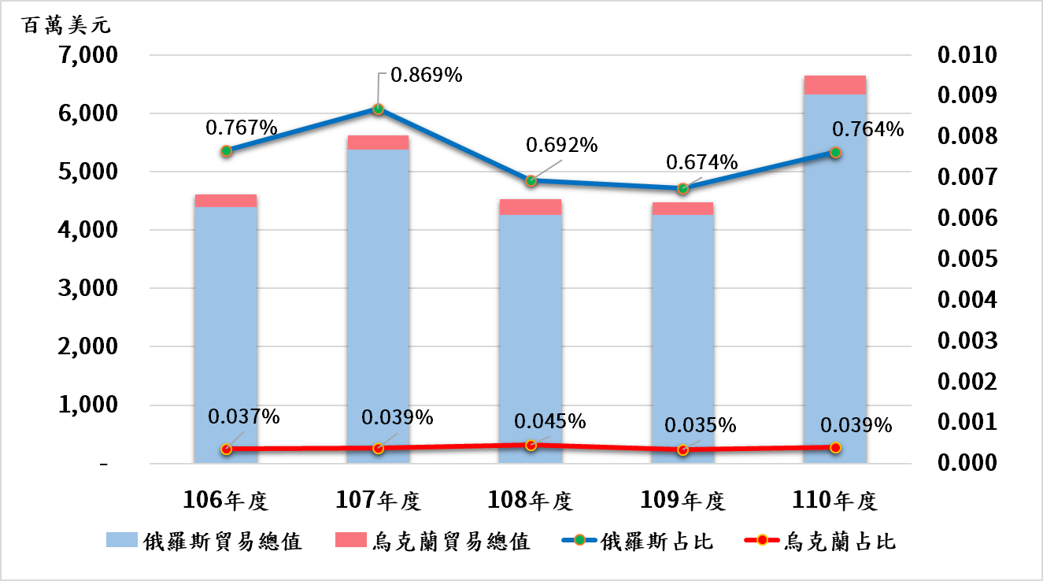

資料來源：國貿局官網，本中心繪製。
表4-2 近年我國對俄羅斯及烏克蘭之貿易往來情形表 單位：百萬美元
國家 | 全球 |  |  | 俄羅斯 |  |  |  | 烏克蘭
年度 | 貿易總值 | 進口總額 | 出口總額 | 貿易總值 | 進口總額 | 出口總額 | 出(入)  超值 | 貿易總值 | 進口總額 | 出口總額 | 出(入)  超值
106 | 572,736 | 257,230 | 315,506 | 4,394 | 3,304 | 1,090 | -2,214 | 211 | 89 | 122 | 33
107 | 618,845 | 284,819 | 334,026 | 5,378 | 4,262 | 1,116 | -3,146 | 240 | 109 | 131 | 22
108 | 614,844 | 285,679 | 329,166 | 4,257 | 3,137 | 1,120 | -2,017 | 278 | 133 | 145 | 12
109 | 631,311 | 286,175 | 345,136 | 4,255 | 3,234 | 1,021 | -2,213 | 221 | 87 | 134 | 47
110 | 827,914 | 381,521 | 446,393 | 6,322 | 5,004 | 1,318 | -3,686 | 327 | 166 | 161 | -5
資料來源：同圖4-1。
(二)近年度我國與俄羅斯間主要進出口項目
106年度至110年度我國自俄羅斯進口項目集中於煙煤、液化天然氣(LNG)、礦物質石油腦、鐵或非合金鋼半製品(均為我國前三大進口來源國)；出口項目以機器之零件及附件、固態非揮發性儲存裝置及綜合加工機等占比最高(詳表4-3)，並為我國工具出口國第4名(出口金額1.04億美元，占3.79%)。
又詢據能源局資料，俄羅斯占我國進口煤比重約16%，其中3%為台電發電用煤，110年度我國自俄羅斯進口煙煤9,562千公噸(占煙煤總進口量4萬8,997千公噸之19.70%)；另110年度我國自俄羅斯進口LNG 1,893千公噸(占LNG總進口量1萬9,439千公噸之9.74%)，惟中油公司與俄羅斯天然氣合約已於111年3月底到期，已另覓妥氣源補足缺口。
表4-3 我國自俄羅斯主要進出口項目簡表 單位：百萬美元；%
進口貨品名稱 | 106年度 |  | 107年度 |  | 108年度 |  | 109年度 |  | 110年度
進口貨品名稱 | 金額 | 占比 | 金額 | 占比 | 金額 | 占比 | 金額 | 占比 | 金額 | 占比
煙煤 | 792 | 23.99 | 1,093 | 25.64 | 757 | 24.13 | 744 | 22.99 | 1,166 | 23.30
液化天然氣 | 640 | 19.38 | 1,063 | 24.94 | 717 | 22.87 | 904 | 27.94 | 1,154 | 23.06
礦物質石油腦 | 519 | 15.72 | 632 | 14.84 | 236 | 7.51 | 380 | 11.76 | 859 | 17.17
其他鐵或非合金鋼半製品，以重量計含碳量小於0.25%，橫斷面為長方形者(正方形除外) | 239 | 7.23 | 329 | 7.71 | 436 | 13.91 | 256 | 7.92 | 579 | 11.57
鐵或非合金鋼半製品，以重量計含碳量小於0.25%，橫斷面為長方形(包括正方形)，寬度小於厚度二倍者 | 105 | 3.16 | 105 | 2.46 | 128 | 4.07 | 120 | 3.72 | 152 | 3.04
鐵或非合金鋼半製品，以重量計含碳量0.25%及以上者 | 84 | 2.55 | 11 | 0.25 | 129 | 4.11 | 108 | 3.34 | 140 | 2.81
6－己內醯胺(己內醯胺) | 141 | 4.25 | 259 | 6.07 | 114 | 3.63 | 77 | 2.39 | 135 | 2.70
鋁，非合金，未經塑性加工者 | 54 | 1.63 | 29 | 0.69 | 33 | 1.04 | 118 | 3.65 | 113 | 2.26
其他鐵或非合金鋼半製品，以重量計含碳量小於0.25%者 | 15 | 0.46 | 48 | 1.14 | 20 | 0.63 | 28 | 0.88 | 90 | 1.80
其他合金鋼半製品 | 0 | 0.00 | 2 | 0.04 | 5 | 0.16 | 4 | 0.12 | 73 | 1.46
前10名合計 | 2,589 | 78.37 | 3,571 | 83.79 | 2,574 | 82.05 | 2,740 | 84.70 | 4,462 | 89.17
全部進口貨品合計 | 3,304 | 100.0 | 4,262 | 100.0 | 3,137 | 100.0 | 3,235 | 100.0 | 5,004 | 100.0
出口貨品名稱 | 106年度 |  | 107年度 |  | 108年度 |  | 109年度 |  | 110年度
出口貨品名稱 | 金額 | 占比 | 金額 | 占比 | 金額 | 占比 | 金額 | 占比 | 金額 | 占比
第8471節機器之零件及附件 | 77 | 7.07 | 96 | 8.60 | 106 | 9.48 | 113 | 11.11 | 139 | 10.55
固態非揮發性儲存裝置 | 116 | 10.68 | 91 | 8.14 | 89 | 7.96 | 93 | 9.13 | 128 | 9.71
其他第8531節所屬貨品之零件 | 30 | 2.73 | 33 | 2.99 | 39 | 3.44 | 16 | 1.56 | 39 | 2.97
綜合加工機 | 32 | 2.92 | 33 | 2.95 | 38 | 3.43 | 29 | 2.82 | 36 | 2.72
接收、轉換及傳輸或再生聲音、圖像或其他資料之機器，包括交換器及路由器 | 9 | 0.80 | 17 | 1.49 | 28 | 2.47 | 43 | 4.22 | 35 | 2.69
其他環氧樹脂，初級狀態 | 9 | 0.87 | 10 | 0.90 | 13 | 1.16 | 11 | 1.03 | 27 | 2.02
數值控制臥式車床 | 23 | 2.13 | 24 | 2.11 | 21 | 1.89 | 14 | 1.40 | 22 | 1.67
其他手工具 | 19 | 1.76 | 18 | 1.60 | 18 | 1.63 | 17 | 1.65 | 21 | 1.60
其他機動車輛之零件及附件 | 22 | 2.06 | 20 | 1.81 | 17 | 1.54 | 19 | 1.84 | 20 | 1.50
其他鋼鐵製螺釘及螺栓，有否附螺帽及墊圈均在內 | 18 | 1.61 | 20 | 1.79 | 18 | 1.59 | 16 | 1.58 | 20 | 1.50
前10名合計 | 356 | 32.62 | 362 | 32.40 | 387 | 34.59 | 371 | 36.34 | 487 | 36.94
全部出口貨品 | 1,090 | 100.0 | 1,116 | 100.0 | 1,120 | 100.0 | 1,021 | 100.0 | 1,318 | 100.0
說 明：本表主要進出口項目，係指110年度進出口值前10名(HS8碼)之項目。
資料來源：國貿局官網。

(三)近年度我國與烏克蘭間主要進出口項目
106年度至110年度我國自烏克蘭進口項目集中於松類木材(110年度躍升為我國第三大進口來源國，占8.7%)、其他玉蜀黍、粗製葵花子油、已凝聚之鐵礦石暨及其精砂及未經塑性加工黃銅；出口項目以固態非揮發性儲存裝置及機器之零件暨附件等占比最高(詳表4-4)。
表4-4 我國自烏克蘭主要進出口項目簡表 單位：百萬美元；%
進口貨品名稱 | 106年度 |  | 107年度 |  | 108年度 |  | 109年度 |  | 110年度
進口貨品名稱 | 金額 | 占比 | 金額 | 占比 | 金額 | 占比 | 金額 | 占比 | 金額 | 占比
松類木材，經縱鋸或縱削、平切或旋切，不論是否經刨平、砂磨或端接，其厚度超過6公厘者 | 2.72 | 3.06 | 17.95 | 16.51 | 13.36 | 10.04 | 13.76 | 15.88 | 40.95 | 24.67
其他玉蜀黍 | 2.86 | 3.22 | - | - | 3.53 | 2.65 | - | - | 22.64 | 13.64
粗製葵花子油 | 10.55 | 11.87 | 11.06 | 10.17 | 10.80 | 8.11 | 10.42 | 12.03 | 21.34 | 12.85
已凝聚之鐵礦石及其精砂，已焙燒之硫化鐵礦石除外 | 7.29 | 8.21 | 7.17 | 6.59 | 31.65 | 23.78 | 11.49 | 13.25 | 21.07 | 12.70
銅鋅基之合金(黃銅)，未經塑性加工者 | 2.95 | 3.32 | 7.31 | 6.73 | 8.77 | 6.59 | 7.70 | 8.89 | 10.62 | 6.40
含菸葉之紙菸 | - | 0.00 | 7.74 | 7.12 | 7.65 | 5.75 | 13.02 | 15.02 | 9.26 | 5.58
矽錳鐵 | 18.97 | 21.34 | 20.07 | 18.46 | 21.02 | 15.79 | 7.48 | 8.63 | 6.37 | 3.84
其他稀有氣體(惰性氣體) | 4.79 | 5.39 | 1.56 | 1.44 | 1.92 | 1.44 | 2.68 | 3.09 | 3.67 | 2.21
精製葵花子油及其餾分物 | - | - | 0.00 | 0.00 | 0.52 | 0.39 | 1.34 | 1.54 | 2.61 | 1.57
啤酒，麥芽釀造 | - | - | 0.04 | 0.03 | 0.30 | 0.22 | 0.52 | 0.60 | 2.25 | 1.36
前10名合計 | 156.12 | 56.41 | 179.91 | 67.07 | 207.52 | 74.76 | 177.40 | 78.94 | 250.78 | 84.82
全部進口貨品 | 88.86 | 100.0 | 108.71 | 100.0 | 133.11 | 100.0 | 86.65 | 100.0 | 165.98 | 100.0
出口貨品名稱 | 106年度 |  | 107年度 |  | 108年度 |  | 109年度 |  | 110年度
出口貨品名稱 | 金額 | 占比 | 金額 | 占比 | 金額 | 占比 | 金額 | 占比 | 金額 | 占比
固態非揮發性儲存裝置 | 12.78 | 10.47 | 11.27 | 8.59 | 17.42 | 12.00 | 20.17 | 15.02 | 21.14 | 13.09
第8471節機器之零件及附件 | 7.85 | 6.43 | 11.52 | 8.78 | 14.53 | 10.01 | 14.67 | 10.93 | 14.69 | 9.10
其他冷軋(冷延)不銹鋼扁軋製品，厚度超過1公厘但小於3公厘者 | 5.01 | 4.11 | 4.18 | 3.19 | 5.00 | 3.44 | 3.94 | 2.94 | 4.37 | 2.71
接收、轉換及傳輸或再生聲音、圖像或其他資料之機器，包括交換器及路由器 | 1.61 | 1.32 | 1.62 | 1.23 | 2.37 | 1.63 | 1.78 | 1.32 | 4.32 | 2.68
其他手工具 | 2.26 | 1.85 | 2.94 | 2.24 | 3.35 | 2.31 | 3.35 | 2.49 | 4.22 | 2.61
有或無把手之可互換套筒扳手 | 3.46 | 2.83 | 3.17 | 2.42 | 3.91 | 2.69 | 3.26 | 2.43 | 3.97 | 2.46
其他機動車輛及機器腳踏車用照明設備 | 0.18 | 0.15 | 0.51 | 0.39 | 0.75 | 0.52 | 0.83 | 0.62 | 3.16 | 1.95
其他機動車輛之零件及附件 | 0.96 | 0.79 | 1.14 | 0.87 | 1.63 | 1.12 | 2.69 | 2.00 | 3.13 | 1.94
發泡級聚苯乙烯 | 1.65 | 1.35 | 1.82 | 1.38 | 0.70 | 0.48 | 0.28 | 0.21 | 3.01 | 1.87
糖尿病試紙，切成一定尺寸 | 1.41 | 1.15 | 1.64 | 1.25 | 1.71 | 1.18 | 1.74 | 1.30 | 2.93 | 1.81
前10名合計 | 37.17 | 30.46 | 39.79 | 30.33 | 51.37 | 35.38 | 52.71 | 39.27 | 64.94 | 40.21
全部出口貨品 | 122.01 | 100.0 | 131.21 | 100.0 | 145.20 | 100.0 | 134.24 | 100.0 | 161.49 | 100.0
說 明：本表主要進出口項目，係指110年度進出口值前10名(HS8碼)之項目。
資料來源：國貿局官網。
三、對我國產業供應鏈之影響
國際間對俄羅斯入侵烏克蘭實施金融及經濟制裁，俄羅斯亦提出相關反制裁措施，致國際原物料市場價格波動加劇，能源市場及國際金融市場亦然。然俄羅斯為全球石油及天然氣重要出口國，且礦類資源蘊藏豐富並為鈀金、鎳、鋁、等重要原物料產地；烏克蘭為半導體製程用之惰性氣體(氖氣、全氟丁二烯等)之重要供應國。是以，俄烏戰爭影響全球能源與原物料供需層面廣泛，對我國產業供應鏈之韌性是一大挑戰。
(一)對能源供給之影響
我國98%能源仰賴進口，且俄羅斯之煤炭及LNG為我國第3大進口來源，若進口受阻將有礙能源之供應及鋼鐵產業之生產。詢據經濟部資料，110年度我國石油及LNG進口來源國計14國來源分散，且石油國內已備足149天庫存量，LNG安全存量亦達10.2日，供應尚屬充足；煤炭雖自俄羅斯進口比重高，惟多數係民間部門進口作為燃燒鍋爐使用且多已有替代來源，台電發電用煤僅占3%又輔以規劃40天燃煤存量，經濟部評估短期內對我國影響不大。
(二)對半導體產業供應鏈之影響
由於俄羅斯為鈀金、鎳及鋁等重要原物料產地，其鈀金產量占全球40%(詳圖4-2)；烏克蘭為半導體製程用之惰性氣體(氖、全氟丁二烯)之重要供應國，俄烏戰爭致該等原物料供應及出口受阻。110年度我國自俄、烏兩國均分別進口0.04億美元惰性氣體(如氖氣)，占比為2.5%及2.3%，分居我國第4及第5大來源國。詢據國發會資料，國內半導體業者使用鈀金屬比例低，且俄烏兩國均非我鈀金之進口來源，另國內業者亦具備精煉再製之技術能力，應無影響。另惰性氣體(氖氣)及全氟丁二烯，目前國內均有庫存量，且有多元供應來源，經濟部評估短期內對我國影響不大。
圖4-2 俄羅斯重要原物料產量之全球占比
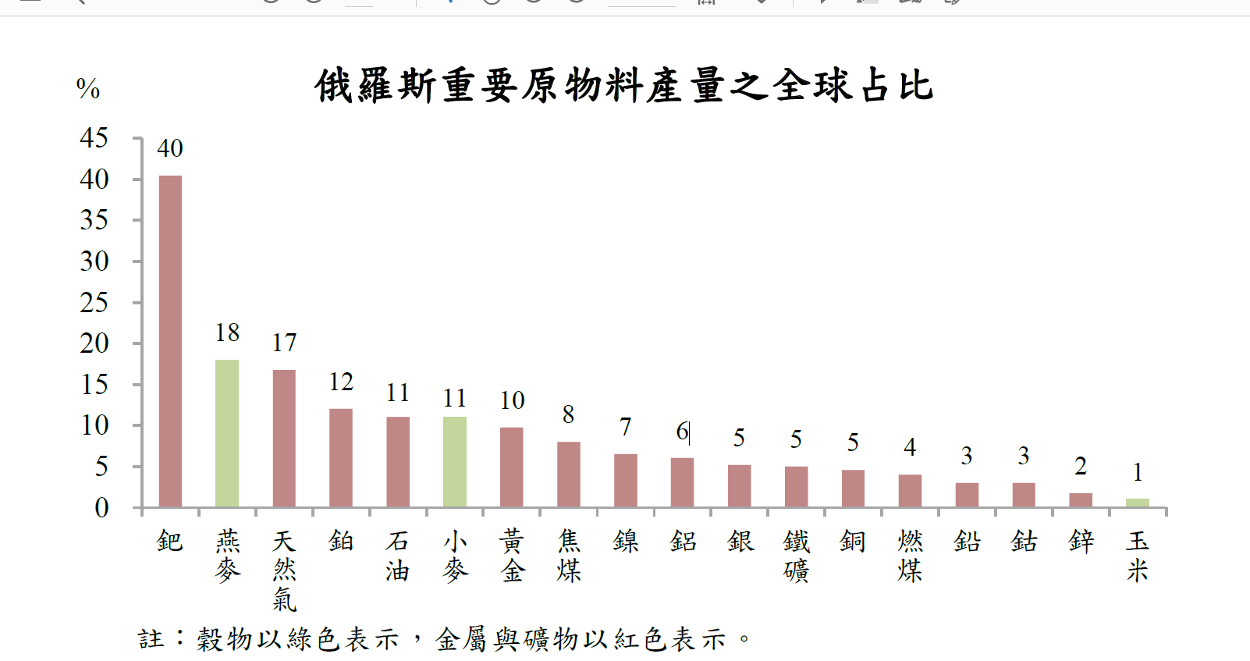

資料來源：中央銀行「俄烏戰爭影響全球能源與原物料供需，對我國之衝擊與政府因應之道」專案報告，111年3月14日。
(三)其他可能影響產業供應鏈之原物料
據經濟部資料：1.鋼鐵業：因去年全球鋼胚錠產能利用率約78.4%，可提高產能，不致使鋼胚錠受俄烏戰爭影響造成供給短缺。2.鋁金屬：俄羅斯非我國鋁金屬之主要進口國，國內供應商除俄鋁外，亦有澳洲、阿拉伯聯合大公國、印度等其他多元管道可供應鋁材，加上目前庫存充足，無缺料之虞。3.銅材：主要自智利、日本等國進口，且目前庫存充足，尚無缺料之虞。4.純鎳：自俄羅斯進口所占總進口比重小，且純鎳用量小、業者庫存充足，影響不大。爰此，經濟部評估短期內俄烏戰爭對我國產業供應鏈之原物料影響有限。
四、評估意見
(一)我國與俄、烏兩國間之貿易與投資暴險金額雖尚有限，惟仍需密切關注情勢變化，協助業者因應，以確保人員及投資安全
1.近3年我國與俄、烏兩國間每年貿易總額均未逾70億美元(詳表4-2)，且迄110年止投審會累計核備對俄羅斯之投資金額0.29億美元，占我國對外投資比例尚低。
2.俄羅斯雖在總體投資環境上擁有天然資源豐富、土地遼闊、人力素質高、勞工充裕、科技基礎深厚、市場潛力大等優勢，惟因政治具潛在不穩定因素、法令變動頻繁且執行不彰、金融保險信用體系不健全、稅制繁複、欠缺獎勵措施、行政效率待提升、智慧財產權保護不足及地緣政治衝突風險偏高等問題，致我國業者前往該國投資心態較為保守。
3.又在俄烏戰爭狀態下，經貿往來與投資風險偏高，惟我國業者暴險金額尚低且多數採代表辦事處，雖可望降低風險，政府仍需密切關注戰事發展及俄羅斯反制國際間制裁之作為，協助業者妥為因應，以確保人員暨投資安全。
(二)我國LNG安全存量雖達10.2天，但在俄烏戰事未歇下，允宜密切掌握LNG船到港期程，以確保LNG供應
1.我國LNG採購中長期契約占71%，現貨採購占29%，惟在俄烏戰爭方興未艾之際，國際LNG價格波動劇烈；又歐洲LNG每年近40%自俄羅斯進口，而穿越烏克蘭境內之Brotherhood 與Soyuz 管線約佔輸歐總供應量67%，未來戰事若擴大破壞到LNG輸送管線，恐影響西歐近三成供氣。
2.西歐國家抵制俄羅斯出口產品是否波及LNG，導致西歐LNG供給處於緊張狀態，且歐盟欲逐步擺脫對俄羅斯LNG供應之依賴，都將導致國際LNG價格波動加劇。
3.若LNG現貨價格與契約價格之差價利益，高於LNG供應商之違約損失，則在利益追逐下，將LNG於現貨市場轉賣，恐影響我國LNG供應，允宜正視，並應積極督促中油公司密切掌握LNG船到港期程，以確保我國天然氣供給無虞。
(三)全球供應鏈壓力仍高，允宜掌握市場動態；並重視全球長期供應鏈變遷對我國產業之機會與挑戰及其因應，及時協助業者進行布局調整
1.全球供應鏈瓶頸雖略和緩惟仍未完全紓解，111年2月全球供應鏈壓力指數仍達3.31(詳表4-5)，俄烏戰事及各國與俄羅斯間相互祭出制裁措施，已廣泛影響原物料貿易與運輸，雖我國主要工業材料非以俄羅斯及烏克蘭為主要進口來源國，惟兩國衝突可能連帶影響全球原材料供應，提高供應鏈之不確定性，外溢效應難以預測，相關部會應密切掌握市場動態，以確保國內產業供應鏈不受影響。
表4-5 近年度全球供應鏈壓力指數一覽表
年度 | 1月 | 2月 | 3月 | 4月 | 5月 | 6月 | 7月 | 8月 | 9月 | 10月 | 11月 | 12月
2017 | 0.26 | 0.31 | 0.17 | 0.08 | -0.07 | 0.16 | 0.21 | 0.53 | 0.61 | 0.85 | 0.94 | 0.79
2018 | 0.67 | 0.16 | 0.55 | 0.62 | 0.45 | 0.47 | 0.43 | 0.62 | 0.51 | 0.58 | 0.49 | 0.50
2019 | 0.56 | 0.13 | 0.17 | 0.01 | -0.69 | -0.47 | -0.43 | -0.33 | 0.16 | 0.08 | 0.16 | 0.02
2020 | 0.06 | 1.25 | 2.77 | 3.60 | 2.86 | 2.60 | 2.91 | 1.34 | 0.68 | 0.21 | 0.84 | 1.80
2021 | 1.61 | 2.09 | 2.33 | 2.65 | 3.13 | 2.88 | 3.19 | 3.47 | 3.51 | 4.02 | 4.45 | 4.50
2022 | 3.82 | 3.31 | - | - | - | - | - | - | - | - | - | -
說 明：「全球供應鏈壓力指數」(Global Supply Chain Pressure Index, GSCPI)係美國Federal Reserve Bank of New York 編製，其整合跨境運輸成本及製造業PMI中之分項指數所構成，用以衡量供應鏈瓶頸的嚴重程度，指數愈小，表示供應鏈瓶頸愈和緩。
資料來源：111年3月22日查詢Federal Reserve Bank of New York官網。

2.另俄烏戰爭恐將掀起貿易保護主義、技術壁壘等割裂局面，促使歐美等國家之供應鏈自主性政策加速擴大，過去全球化、分工細密之供應鏈將翻轉為「在地生產、短鏈調整」，相關部會應重視全球長期供應鏈變遷對我國產業之機會與挑戰及其因應，並及時協助業者進行布局調整，俾強化供應鏈之風險管控能力及韌性。
(分機：1914 黃俊傑)
伍、俄烏戰爭對我國金融市場之影響
自今年2月下旬爆發俄烏軍事衝突，美國、歐盟及日本等主要經濟體陸續對俄羅斯祭出金融制裁，例如限制俄羅斯央行在主要經濟體境內調度國際準備；禁止特定機構或銀行在美國、歐盟及日本等經濟體發行債券或新股籌措資金；以及將特定俄羅斯銀行逐出環球銀行金融電信協會(SWIFT)，並斷絕其使用SWIFT系統等，衝擊全球經濟活動，金融市場波動加劇，茲就俄烏戰爭對我國金融市場之影響分析如下：
一、烏克蘭及俄羅斯之債務違約風險增加
近期惠譽(Fitch)、標準普爾(S&P)及穆迪(Moody’s)三大信評公司陸續將烏克蘭及俄羅斯主權債信評等予以調降，其中俄羅斯更是從投資等級大幅調降至非投資等級，世界各國亦相繼對俄羅斯祭出金融制裁措施，使其金融體系運作困難，爰債務違約風險大增。
參據國際清算銀行(Bank for International Settlements，BIS)統計，截至110年9月底止，國際銀行對俄羅斯的債權共約1,215億美元，且主要來自西歐之銀行業，其中暴險金額前三國分別為義大利253億美元、法國252億美元、奧地利175億美元(詳表5-1)。

表5-1 國際銀行對俄羅斯之債權-依銀行國籍 單位：億美元
國籍 | 金額 | 國籍 | 金額
義大利 | 253.10 | 希臘 | 1.87
法國 | 251.56 | 臺灣 | 1.84
奧地利 | 175.11 | 土耳其 | 1.71
美國 | 146.73 | 葡萄牙 | 1.49
日本 | 95.64 | 比利時 | 0.45
德國 | 80.76 | 加拿大 | 0.13
瑞士 | 37.25 | 巴西 | 0.05
英國 | 30.42 | 澳洲 | 0.04
南韓 | 16.92 | 巴拿馬 | 0.04
西班牙 | 8.12 | 愛爾蘭 | 0.02
資料來源：111年3月17日中央銀行理監事會後記者會參考資料。
二、我國整體金融業對俄烏暴險約2,170億餘元
參據金管會彙整我國銀行業、保險業、證券業及投信基金等111年1或2月對俄烏暴險部位(詳表5-2及表5-3)，整體金融業暴險金額約2,170億餘元，並說明如下：
(一)銀行業暴險金額51.05億元
截至111年1月底止，本國銀行對俄羅斯暴險為新臺幣(以下同)51.02億元，對烏克蘭暴險為0.03億元，合計51.05億元，僅占本國銀行總資產之0.0086%。
(二)保險業暴險金額1,382億元
截至111年1月底止，保險業於俄羅斯暴險部位為1,382億元，約占保險業資金0.46%；烏克蘭部分無投資。對俄羅斯投資主要為固定收益商品，以長年期政府公債為主。
(三)證券業尚無投資
截至111年1月底止，證券期貨及投信投顧業者尚無直接投資俄烏有價證券之情形。

(四)國人透過投信基金及境外基金持有俄烏部位約739億元
1.投信基金：檢視我國投信基金對烏克蘭及俄羅斯之暴險狀況，截至111年2月底止，暴險金額合計301億元，以俄羅斯暴險金額269億元為主，復就暴險金額占全體投信基金規模觀之皆未達1%。
2.境外基金：檢視境外基金對烏克蘭及俄羅斯之暴險狀況，截至111年1月底止，暴險金額合計438億元，以俄羅斯暴險金額317億元為主，占國人持有整體境外基金總金額0.85%。
表5-2 我國金融業對俄烏暴險狀況分析 單位：新臺幣億元
暴險資訊  業別 | 暴險金額 |  |  | 占比
暴險資訊  業別 | 烏克蘭 | 俄羅斯 | 合計 | 占比
銀行業 | 0.03 | 51.02 | 51.05 | 0.0086%
保險業 | - | 1,382.00 | 1,382.00 | 0.4600%
證券業 | - | - | - | -
說 明：有關占比部分，銀行業係指暴險金額占本國銀行總資產，保險業係指暴險金額占保險業資金。
資料來源：金管會於111年3月9日立法院第10屆第5會期財政委員會第2次全體委員會議「俄烏戰爭與近期國際局勢對我國金融市場與金融服務業之衝擊與政策因應專題報告」之書面文件。
表5-3 投信基金及境外基金對俄烏暴險狀況分析 單位：新臺幣億元
暴險資訊  基金 | 烏克蘭 |  |  | 俄羅斯
暴險資訊  基金 | 檔數 | 暴險金額 | 占比 | 檔數 | 暴險金額 | 占比
投信基金  (截至111年2月底) | 84 | 32 | 0.07% | 111 | 269 | 0.55%
境外基金  (截至111年1月底) | 83 | 121 | 0.33% | 175 | 317 | 0.85%
說 明：1.統計範圍包括投信基金及境外基金(含東歐基金)持有與烏克蘭及俄羅斯地區有關之所有暴險部位。
2.占比部分，投信基金係指暴險金額占全體投信基金規模，境外基金係指暴險金額占國人持有整體境外基金總金額；據金管會提供資料，全體投信基金規模截至111年度2月底止為4.9兆，而國人持有整體境外基金總金額截至111年度1月底止為3.7兆。
資料來源：證券期貨局。
(五)政府因應措施
銀行業於海外授信與投資已訂有相關控管機制，而保險業從事國外地區投資之標的及限額亦訂有相關規定，為因應俄烏情勢，金管會已要求金融業者密切注意國內外金融市場相關風險以及時因應，並強調各金融機構應落實機構投資人盡職治理守則及ESG(環境、社會及治理)投資相關原則，將遭制裁國家相關之金融商品自主納入不得投資範圍，並請投信投顧公會每日統計投信公司大額贖回基金情形，以即時掌握基金之流動性。另持有俄羅斯部位之壽險業者，應將風險管理加強措施提報董事會，其中持有非投資等級俄羅斯債券部位，評價及減損應依財務報告編製準則及會計公報規定辦理，不符規定部分應於6個月內調整改善，若確有困難，得向該會申請延長。
三、評估意見
(一)我國整體金融業於俄烏之暴險金額雖低，惟近期因受俄烏衝突影響，國內外股市動盪，仍宜審慎關注對國內金融市場之影響，並妥作因應
1.據金管會統計，截至111年1月底，我國金融業對俄烏暴險部位約為新臺幣2,170億餘元，國人透過投信基金及境外基金持有俄烏部位分別皆未達全體投信基金規模及國人持有整體境外基金總金額之1%，顯示對俄烏暴險部位不大，整體所受衝擊應屬可控。
2.惟近期因受俄烏戰爭影響，國際股票市場動盪，若以111年1、2月底及3月22日我國及國際主要證券市場收盤指數觀之，多屬跌勢，跌幅介於2.93%至12.1%間，而臺股跌幅則介於2.99%至3.62%間(詳表5-4)，相對穩定；惟鑒於國際情勢變化快速，政府相關單位允宜持續關注俄烏情勢變化對國際金融之衝擊及股匯市之影響，並及時採取相關因應措施，俾維我國金融市場之穩定。
表5-4 近期我國及國際主要股市指數變動情形概況表
國家  漲(跌)幅 |  | 美國  道瓊 | 美國  NASDAQ | 日本 | 香港 | 韓國 | 上海 | 臺灣
110  年底 | 收盤指數 | 36,338.30 | 15,644.97 | 28,791.71 | 23,397.67 | 2,977.65 | 3,639.78 | 18,218.84
111年  1月底 | 收盤指數 | 35,131.86 | 14,239.88 | 27,001.98 | 23,802.26 | 2,663.34 | 3,361.44 | 17,674.40
111年  1月底 | 漲跌幅度 | -3.32% | -8.98% | -6.22% | 1.73% | -10.56% | -7.65% | -2.99%
111年  2月底 | 收盤指數 | 33,892.60 | 13,751.40 | 26,526.82 | 22,713.02 | 2,699.18 | 3,462.31 | 17,652.18
111年  2月底 | 漲跌幅度 | -6.73% | -12.10% | -7.87% | -2.93% | -9.35% | -4.88% | -3.11%
111年  3月  22日 | 收盤指數 | 34,807.46 | 14,108.82 | 27,224.11 | 21,889.28 | 2,710.00 | 3,259.86 | 17,559.71
111年  3月  22日 | 漲跌幅度 | -4.21% | -9.82% | -5.44% | -6.45% | -8.99% | -10.44% | -3.62%
說 明：表列各股市漲跌幅度係與110年底收盤指數比較。
資料來源：證券暨期貨市場重要指標及證券交易所網站等，本中心彙整。
(二)金融制裁若未進一步擴大，全球之系統性風險應相對可控，惟部分歐系銀行暴險金額較鉅且獲利主要來自俄烏，允宜密切注意其可能衍生之連鎖反應
1.據國際清算銀行(BIS)統計，全球各國銀行於俄羅斯暴險占比低，且集中在歐洲3國，對俄羅斯暴險部位較大之國際銀行為奧地利奧合國際銀行(Raiffeisen Bank International，以下簡稱RBI)、法國興業銀行(Société Générale)、義大利裕信銀行(UniCredit)、聯合聖保羅銀行(Banca Intesa Sanpaolo)，及美國花旗銀行(Citi)。其中RBI暴險金額達156億美元，因RBI與俄羅斯及烏克蘭有龐大及頻繁之業務往來，且俄羅斯、烏克蘭及白俄羅斯3國係該行利潤重要來源（來自俄國及烏克蘭子公司之利潤逾該集團利潤50%）。
2.爰此，若俄烏戰事長期未歇，金融市場之不確定性及波動性恐加劇，或將影響前揭歐系銀行之營運，進而對歐元區部分國家之金融體系造成衝擊，允宜密切注意其應對情形及可能衍生之連鎖反應。
(分機：8660 翁珮珊)

陸、結論
自2022年2月24日俄羅斯入侵烏克蘭本土進行「特殊軍事行動」，迄今已1個月間，雙方已於2月28日、3月3日、3月7日及3月14日進行4次談判，惟未有共識，聯合國最高司法機關國際法院16日並做出裁決，俄羅斯必須立刻停止在烏克蘭的軍事行動，雖然國際間持續對於俄羅斯進行制裁，惟俄烏戰爭情勢仍未明；中央銀行3月17日理監事聯席會議對於國內外情景之不確定因素即指出：「地緣政治與軍事衝突風險升高衝擊全球經濟活動」，並評估俄烏戰事若持久且擴大，恐再惡化全球晶片短缺及供應鏈瓶頸問題，並進一步推升全球通膨，恐致經濟下行風險升高，除上修國內CPI年增率為2.37%，並(同美國聯準會)宣布升息1碼（0.25個百分點），係國內近11年來首次啟動升息，期以適當調控國內通膨問題。
本專題蒐集各方有關俄烏戰爭對我國經濟、產業及金融之衝擊等提具之相關資料，並提出評估意見如下：
一、對國際經濟之影響：談判進程將牽動後續戰事發展，全球經濟影響程度仍待觀察；美中俄三國角力為情勢發展關鍵，中國若涉入恐擴大對國際經濟之影響；另制裁引發經濟戰，與俄烏兩國經貿較為緊密之歐洲等國家恐將面臨衝擊，對該等國家及全球經濟之外溢影響，允宜謹慎以對。
二、對國內經濟之影響：俄烏戰爭衝擊全球經貿活動，造成全球經濟下行風險，恐對我國經濟成長造成負面影響；而國內CPI年增率已連續7個月超逾2%，政府允宜賡續強化對物價之監控機制，以維持物價平穩；國內糧食短期供應雖無虞，惟部分國家實施穀物出口管制，恐加劇全球糧食供應短缺風險，允宜密切觀察國際糧食供需及價格變化並審慎因應；另國際央行紛採緊縮貨幣政策期以抑制通膨壓力，我國央行亦決議升息1碼，惟民眾房貸負擔恐加重，企業資金成本將隨之上揚，允宜審慎注意對產業及民眾必要資金融通需求之影響。
三、對我國產業供應鏈之影響：我國與俄、烏兩國間之貿易與投資暴險金額雖尚有限，惟仍需密切關注情勢變化，協助業者因應，以確保人員及投資安全；另我國LNG安全存量雖達10.2天，但在俄烏戰事未歇下，宜密切掌握LNG船到港期程，並留意後續全球能源市場變化趨勢，妥善規劃石油及LNG採購事宜，以確保我國能源穩定供應；又全球供應鏈壓力指數仍偏高，允宜掌握市場動態並協助業者，以降低國內產業供應鏈之斷鏈風險；此外，俄烏戰爭恐將促使歐美等國家之供應鏈自主性政策加速擴大，應重視全球長期供應鏈變遷對我國產業之機會與挑戰及其因應，並及時協助業者進行布局調整，俾強化供應鏈之風險管控能力及韌性。
四、對我國金融市場之影響：我國整體金融業於俄烏之暴險金額雖低，惟近期因受俄烏衝突影響，國內外股市動盪，仍宜審慎關注後續對國內金融市場之影響，並妥作因應；另金融制裁若未進一步擴大，全球之系統性風險應相對可控，惟部分歐系銀行暴險金額較鉅且獲利主要來自俄烏，允宜密切注意其應對情形暨可能衍生之連鎖反應。

本院第10屆第5會期前於111年3月11日邀請行政院院長就「我國因應俄羅斯入侵烏克蘭相關事項」進行專案報告。
包括：8大工業國集團(除俄以外7國)將俄羅斯會籍暫時凍結；凍結被制裁對象在美、歐盟資產；威脅禁止俄羅斯使用SWIFT；禁止俄國官員和政治人物入境歐盟、美國與加拿大；日本終止軍事、太空、投資、簽證規定相關談判；信評機構下調俄國評等展望等。
主要針對軍事經濟環境工業、電子業、化學、造船、運輸工程、製藥、醫療科技、工具機、食品加工、汽車等產業，每項產業命令均附有盼於2020年前降低之最高進口比例品項名單，以刺激俄羅斯國內工業生產。
資料來源，經貿透視雙周刊-最新商情「2021年俄羅斯資本外流金額達720億美元」，經濟部/臺北莫斯科經濟文化協調委員會駐莫斯科代表處經濟組，111年2月22日。
瓦聖納協定(Wassenaar Arrangement）宗旨為促進地區和國際間安全和穩定，透過提高武器和相關原料、技術轉讓之透明度，防止國家累積物資、破壞國際穩定。
我國訂有「戰略性高科技貨品輸出管制清單」，可分為10大類別，包含核能物質與設施、特殊材料與相關設備、材料加工程序、電子、電腦、電信及資訊安全、感應器與雷射、導航與航空電子、海事、航太與進系統。
該名單包括：美國、歐盟會員國、英國、日本、加拿大、挪威、新加坡、韓國、瑞士、烏克蘭、蒙特內哥羅、阿爾巴尼亞、安道爾、冰島、列支敦斯登、摩納哥、聖馬利諾、北馬其頓、澳洲、密克羅尼西亞、紐西蘭及臺灣。
美元指數為衡量美元與6 種主要貨幣匯率變化，6 種貨幣權重分別為歐元57.6%、日圓13.6%、英鎊11.9%、加幣9.1%、瑞典克朗4.2%及瑞士法郎3.6%。
自2014年入侵克里米亞後，為因應外界想將其逐出SWIFT，俄羅斯中央銀行研發替代系統SPFS，目前約僅10多間外國銀行使用，在國際支付轉帳上助益不大。
「環球銀行金融電信協會」(SWIFT)總部位於比利時，是全球200多國數以千計金融機構使用之合作社，提供安全之跨境轉帳溝通體系。
俄烏戰事後，多家國際機構對全球經濟成長率預測值平均下修0.5個百分點，我國央行經考量國際油價走升及國際機構下修全球經濟成長率預測值，預估我國2022年經濟成長率將下降0.3~0.4個百分點。且據國際機構估算，國際油價每上漲10%，約將推升全球通膨率0.15個百分點，各經濟體因能源依賴程度所受影響不同，如臺灣、南韓上升約0.2個百分點，美國上升約0.12個百分點。
以2014-2016年平均價格為100。
臺灣經貿網111年3月19日「美商高盛集團警告稱波蘭經濟是受俄烏戰爭影響最大的經濟體之一」。
臺灣經貿網111年3月7日「土耳其警告俄羅斯及烏克蘭長期衝突將加劇該國經濟風險」。
臺灣經貿網111年3月22日「埃及鎊瞬間重貶10%，2016年的通膨惡夢可能重現!」
國際金融協會（IIF）111年2月24日「全球債務監測（Global Debt Monitor）」報告指出，2021年全球債務規模增至創紀錄之303兆美元，主要為中國與其他新興市場之借款大幅增加所致。報告亦稱，隨著美國即將啟動升息循環，需關注上述高負債國家即將面對之償債壓力。
縮表(shrink balance sheet)是一種中央銀行縮減「自身資產負債表規模」之貨幣緊縮政策，以降低市場資產泡沫化或是通膨飆升之風險；美國聯準會(Fed)即於111年1月26日發布「縮減資產負債表規模原則」，表示將在啟動升息後，開始縮減資產負債表規模，主要方式為調整持有債券之到期再投資金額。
參據111年3月24日本院第10屆第5會期司法及法制委員會第7次全體委員會議經濟部「近來國內物價飛漲成因與打擊民生犯罪查察情形」專題報告。
臺灣經貿網111年3月10日「塞爾維亞禁止農產品出口」。
臺灣經貿網111年3月7日「匈國限制穀物出口」。
臺灣經貿網111年3月15日「阿根廷政府頃暫停大豆油及大豆粉出口登記」。
臺灣經貿網111年3月14日「烏俄戰爭迫使埃及禁止小麥和其他主食出口三個月」。
中華郵政公司宣布，自111年3月23日起調整存款利率，調升幅度為0.030至0.315個百分點。
另參據臺灣經濟研究院111年3月1日「面對俄烏戰事短期內臺灣半導體業以利多於弊視之」報告指出，臺灣對俄羅斯進行半導體出口管制本身所受到影響相對偏小，另未來俄羅斯若進行反制，美國半導體將受到衝擊，亞洲業者甚至是臺系廠商將有機會迎來轉單效應，或是美國與俄羅斯進入新冷戰時期，亦恐讓全球晶片荒獲得舒緩的時間點延後，對於掌握全球大宗半導體製造產能的臺灣來說，相對有利。
中央社111年3月14日「華碩：停止對俄羅斯出貨捐款3,000萬賑濟烏克蘭」報導，111年3月14日華碩晚間在推特發文回應，對俄羅斯市場之出貨已停止，將捐助財團法人賑災基金會「賑濟烏克蘭專戶」新臺幣3,000萬元。
據中央銀行111年3月10日業務報告：「各國相繼對俄羅斯祭出金融制裁措施，使其金融體系陷入危機，例如：(1)阻礙俄羅斯央行調度國際準備，限制其穩定匯市能力；(2)主要大型俄羅斯銀行因被美、歐等主要經濟體列入限制名單而無法取得美元、英鎊、歐元及日圓等主要國際貨幣，且亦無法進行相關幣別的跨境支付清算，嚴重影響其金融體系外幣流動性；(3)多國禁止對特定俄羅斯企業融資，限制其於國際市場發債籌資，將增加俄羅斯企業對外借貸成本；(4)部分俄羅斯銀行被排除於SWIFT系統外，將阻絕其對外金融聯繫便利管道，加深跨境交易困難度與不便性。」
資料來源，111年3月17日中央銀行理監事會後記者會參考資料。
資料來源，經濟部國貿局111年3月2日「奧地利第2大商業銀行RBI集團受俄烏戰爭衝擊之抗壓分析」。
RBI集團規模：排名奧國第2大商業銀行，2020年共有1,692家分行，員工25,379名，2020年業績214億歐元，資產1,659.6億歐元。(資料來源：同註28)
美國聯準會（Fed）鑑於就業成長強勁，通膨持續居高，於臺北時間111年3月17日(周四)凌晨決議調升聯邦資金利率目標區間0.25個百分點，主席Powell表示，最快5月將開始縮減資產規模。另根據決策成員對聯邦資金利率預測點陣圖，本年聯邦資金利率目標區間預測之中位數為1.875%，即本年底前可能再升息1.5個百分點。

